ÍNDICE

 | Página
Índice | 1
Introducción | 2
Ambiente de Implementación | 3
Diagrama de Despliegue | 5
Layout de Instalaciones | 6
Layout de Equipamiento | 8
Especificación de Rack | 9
Mapeo de Base de Datos Relacional | 10
Diagramas de Transición de Estado | 11

Introducción

En el workflow de diseño se encuentra la forma definitiva del sistema especificando en este momento una tecnología, ya no infinita sino especifica, basada en un lenguaje de programación.
La forma encontrada en este flujo de trabajo, debe ser la forma definitiva que deberá mantener el sistema a lo largo de todo el ciclo del proceso unificado de desarrollo y servirá de base para los flujos de implementación y prueba.
Para obtener dicho objetivo, se definieron el diagrama de despliegue, en el cual se identifican los nodos, las cuales corresponden a unidades físicas con capacidad de procesamiento. Se determinaron las especificaciones de software y hardware necesarias y se construyo un lay-out del equipamiento para modelar los diferentes dispositivos con los que cuenta la empresa y el equipamiento que representan dichos nodos.
Para poder definir la estructura de la base de datos se utiliza el mapeo de base de datos con el cual se encontrara un modelo equivalente a los diagramas orientados a objetos.
Por ultimo, se realizaron diagramas de transición de estados para aquellas clases que presentan diversos cambios en sus estados a lo largo del ciclo de vida del proceso unificado.

Ambiente de Implementación

El ambiente de implementación contará con 3 procesadores especificados a continuación:
Estación de trabajo: es la maquina con la que interactúa el usuario con la aplicación,
Dicha computadora cuenta con un procesador Intel® core 2 duo, memoria RAM de 2 Giga, Disco duro de 150 Giga dividido en 2 unidades virtuales (unidad C: de 50 Giga y unidad D: de 100 Giga), placa madre Intel® DX58SO, Tarjeta de Red Realtek RTL8168/8111 PCI-E Gigabit Ethernet NIC, Lectora y grabadora Samsung SH-S222A, Kit. De teclado, mouse y parlantes Genius genéricos, Monitor LCD de 19 pulgadas.
Sistema operativo Windows XP Services pack 2. En esta maquina se encuentra el ejecutable, pero la aplicación corre en otro procesador.

- Administrador: es la máquina con la que interactúa el administrador con el sistema. Dicha computadora cuenta con un procesador Intel® core 2 duo, memoria RAM de 2 Giga, Disco duro de 150 Giga dividido en 2 unidades virtuales (unidad C: de 50 Giga y unidad D: de 100 Giga), placa madre Intel® DX58SO, Tarjeta de Red Realtek RTL8168/8111 PCI-E Gigabit Ethernet NIC, Lectora y grabadora Samsung SH-S222A, Kit. De teclado, mouse y parlantes Genius genéricos, Monitor LCD de 19 pulgadas.
Sistema operativo Windows XP Services pack 2. En esta maquina se encuentra el acceso directo a la aplicación, y tiene permisos a acceder a todo el sistema en general.

- Servidor de Aplicación: es la máquina donde corre la aplicación y la que trabaja como intermediaria entre la estación de trabajo y el servidor de base de datos. Dicha computadora cuenta con un procesador Intel® core 2 duo, memoria RAM de 2 Giga, Disco duro de 200 Giga dividido en 2 unidades virtuales (unidad C: de 100 Gigabyte y unidad D: de 100 Gigabyte), placa madre Intel® DX58SO, Tarjeta de Red Realtek RTL8168/8111 PCI-E Gigabit Ethernet NIC, Lectora y grabadora Samsung SH-S222A y sistema operativos Windows XP Services pack 2.

- Servidor de Base de Datos: en esta máquina se encuentra la base de datos. Dicha computadora cuenta con un procesador Intel® core 2 duo, memoria RAM de 2 Giga, Disco duro de 200 Giga dividido en 2 unidades virtuales (unidad C: de 100 Gigabyte y unidad D: de 100 Gigabyte), placa madre Intel® DX58SO, Tarjeta de Red Realtek RTL8168/8111 PCI-E Gigabit Ethernet NIC, Lectora y grabadora Samsung SH-S222A, sistema operativos Windows XP Services pack 2 y la base de datos en My SQL.

- Software de Aplicación: La aplicación a sido desarrollada en visual Basic con acceso a Base de Datos SQL SERVER 2005. En el servidor de aplicaciones se va a encontrar el archivo “SIPRAV.EXE”, el cual va a ser accedido por las maquinas de los usuario mediante un acceso directo ubicado en el Escritorio de las maquinas clientes. El motor de base de datos va a estar corriendo en el servidor de base de datos, funcionando como servidor central de datos, cada usuario que tenga acceso a la base de datos va a tener acceso “Bloqueado”, es decir cuando un usuario este modificando un registro directamente se bloquea el registro que se encuentra modificando para evitar inconsistencia de datos.

Diagrama De Despliegue

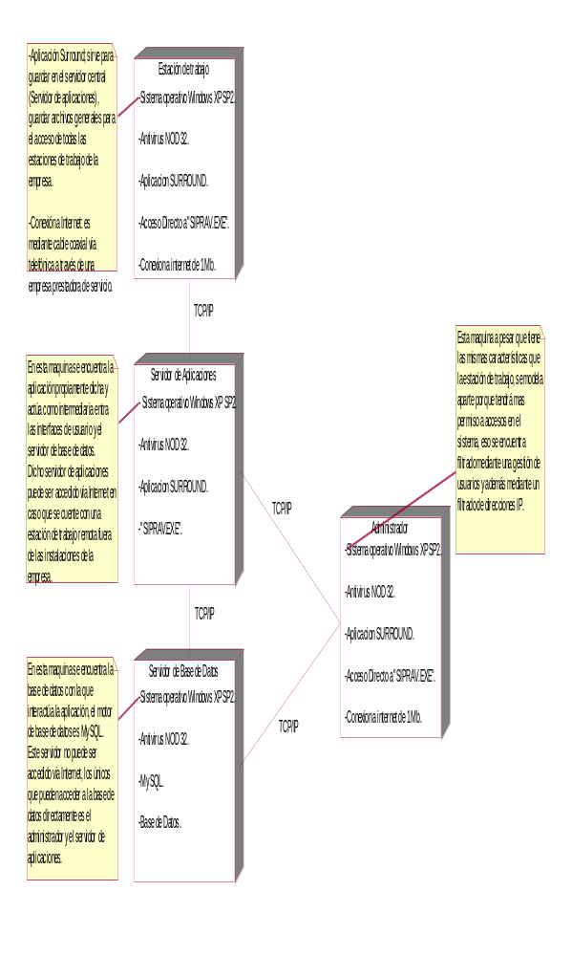

Lay-Out de las instalaciones de la Empresa

En el lay-out de la empresa podemos observar la distribución física de la empresa, La disposición de las diferentes áreas están diseñadas, no solo para mejorar el rendimiento productivo de los trabajadores, sino que también esta regido por la leyes y restricciones pertinentes a la actividad productiva.
La empresa cuenta con un sector definido como almacenamiento temporario cuya capacidad actual es de 1200 pollos, aquí se almacena la materia prima desde que ingresa a la instalaciones de la empresa hasta que pasan a producción que no suele se mayor a dos subsiguientes. Luego se encuentra el cadena de producción propiamente dicha donde se desarrollan la tareas de faenamiento, armado y preparado terminando en la cámara de frío donde se almacenas los diferentes pedidos hasta que son retirados para su distribución.
Existen dos sectores dedicados para el acceso vehicular, uno de ellos para la entrada del camión que transporta la materia prima desde las granjas hasta la empresa, y el otro acceso para los vehículos de la empresa dedicado a la distribución.
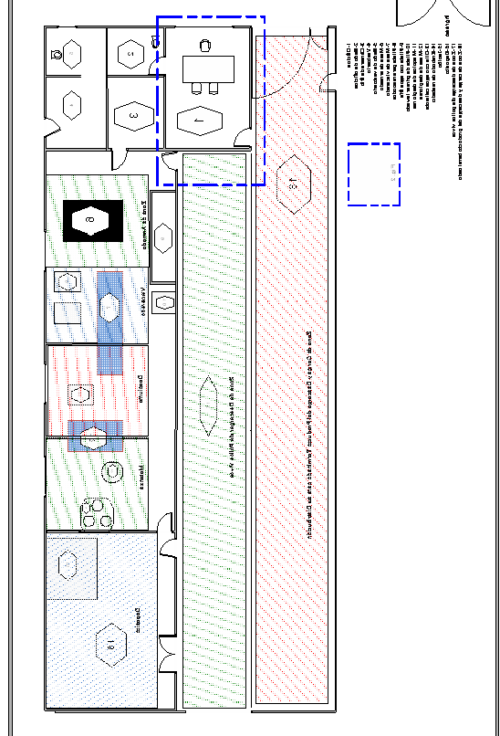
Lay-Out de Equipamiento

En el siguiente plano (fig 2) se encuentra el equipamiento con los que cuenta la empresa para poder sustentar el sistema implementado.
El empleado administrativo tiene una computadora “Cliente” pero que a diferencia de las demás computadoras que actúan como cliente, es que dicha computadora tiene acceso directo a la base de datos para poder tener acceso a los datos que reside en el servidor de base de datos.

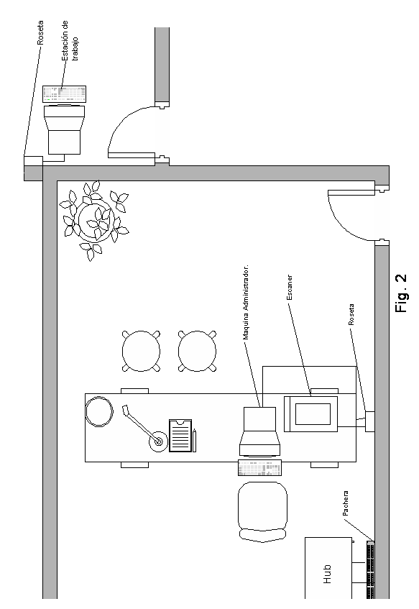

Especificación de Rack
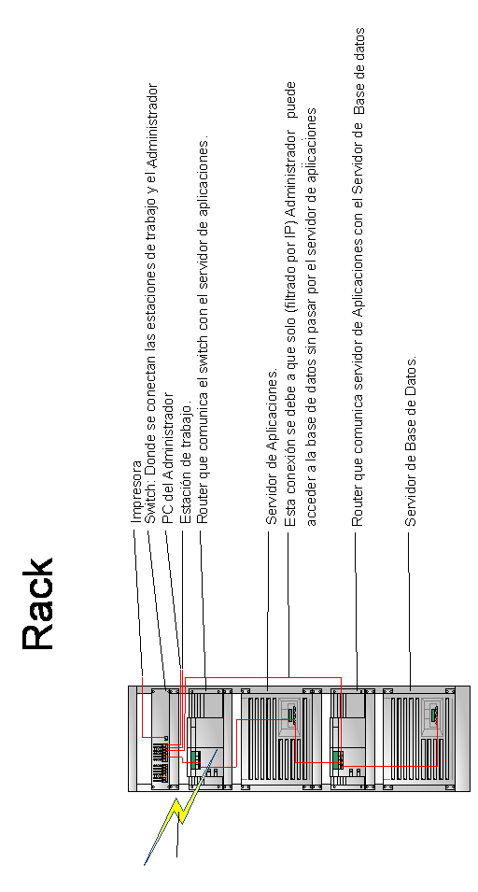

Mapeo de Base de Datos Relacional

Diagrama de Transición de Estados

- Clase Factura
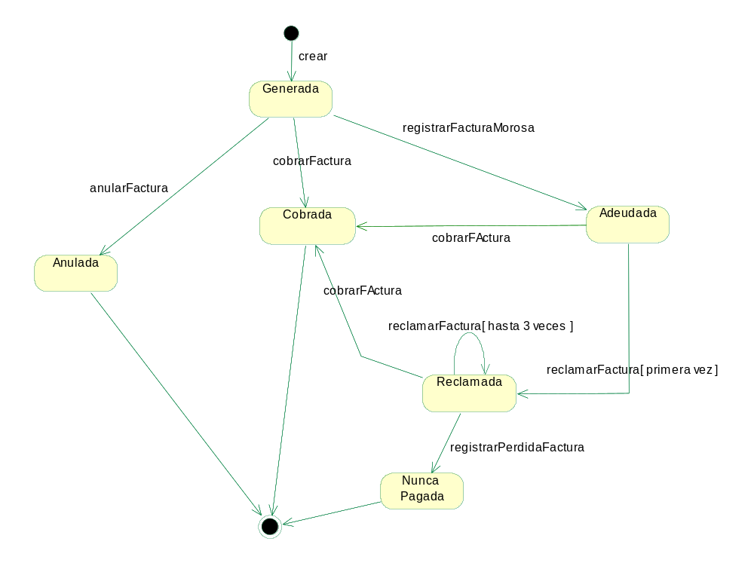

- Clase Pedido
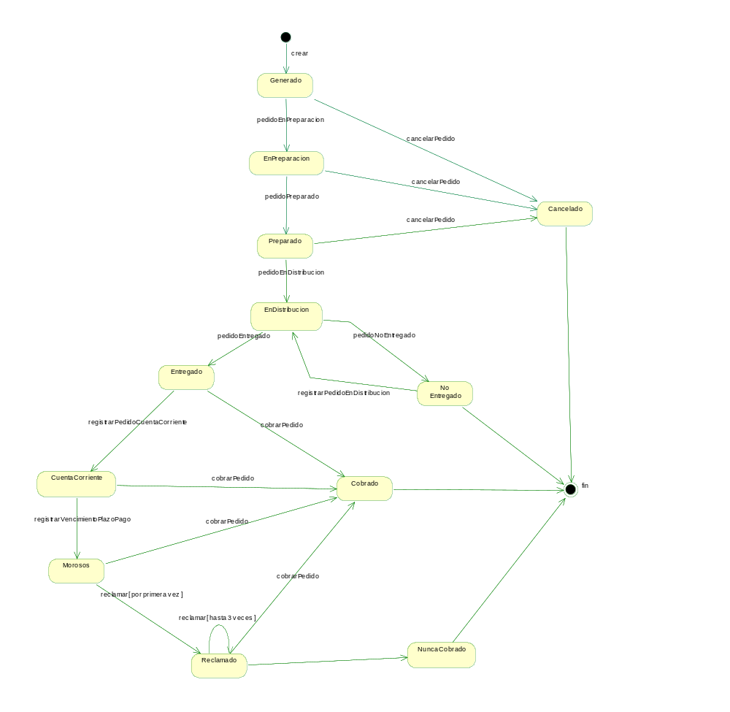

- Clase Unidad de Transporte

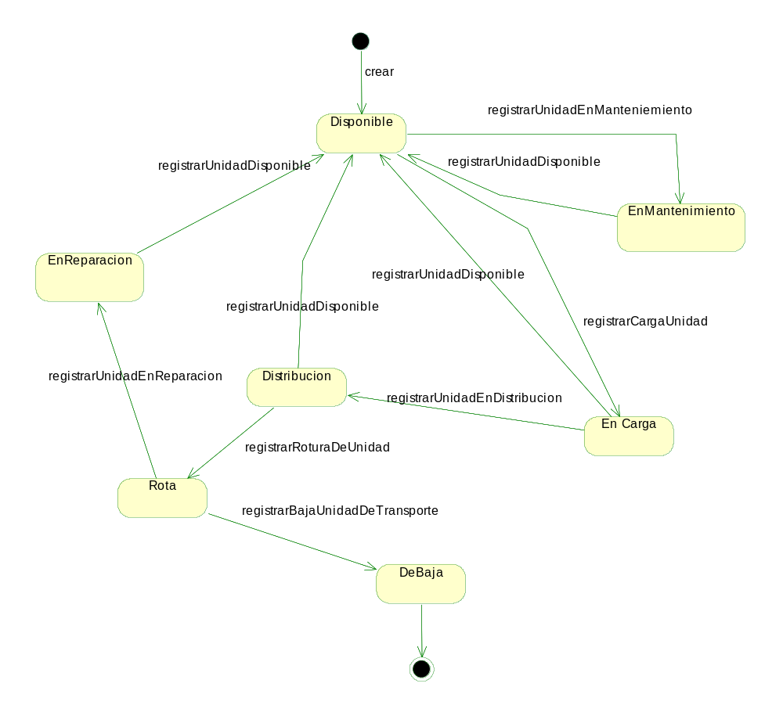

- Clase Máquina
